微机原理及接口技术
实验 8

姓名 | 杨媛媛 |  | 学号 |  | 3221807124 |  | 专业班级 | 计算机2202
完成日期 |  | 2024-12-10 |  | 教师 |  | 陈鲤文
第 1 题
1. 问题分析
了解 WIFI 基本概念与原理
掌握 Linux 下 Wireless LAN USB Adapter 接口的 WIFI 的配置与使用
2. 解决方法的基本流程描述（可结合流程图、核心代码）

1 、进入宿主机中 IMX6 yocto 项目目录：
root@uptech-virtual-machine:/home/uptech#cd fsl-6dl-source/kernel-4.9.88
root@uptech-virtual-machine:/home/uptech/fsl-6dl-source/kernel-4.9.88#export ARCH=arm
root@uptech-virtual-machine:/home/uptech/fsl-6dl-source/kernel-4.9.88#make menuconfig
2 、配置内核对 wifi 的相关支持
选择 Device Drivers -->
[*]Network device support-->
[*]Wireless LAN -->
<*>Realtek 8188F USB Wifi

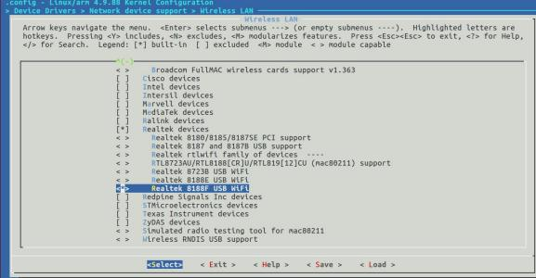
图 4. 1.2 USB 接口硬件原理图
注意:上图无线网卡有好几个版本，注意平台设备用的是哪一个版本。
3 、重新编译内核,运行如下命令
root@uptech-virtual-machine:/home/uptech/fsl-6dl-source/kernel-4.9.88# make zImage root@uptech-virtual-machine:/home/uptech/fsl-6dl-source/kernel-4.9.88# make
IMX6DL-sabresd.dtb
备注：以上是编译内核添加驱动程序步骤，在 IMX6 光盘实验目录已经包含 wifi 驱动，用户可以省略 以上步骤。以上步骤在于重现驱动模块的编译
3. 测试结果（需附图）
第一步，连接开发板和主机。
配置超级终端，通过网线和串口连接主机和虚拟机，成功连接如下图。
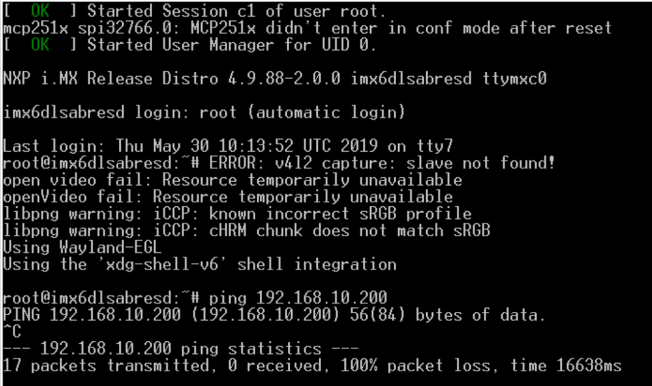
第二步，启动无限网卡并扫描wifi。
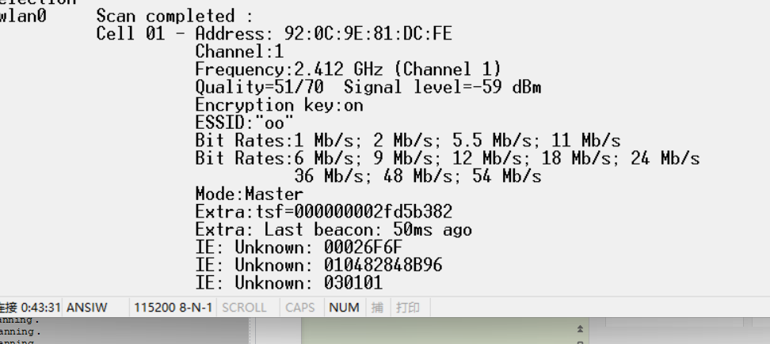
链接“oo”
第三步，加入无线网络。
使用vi /etc/wpa_supplicant.conf 指令加入无线网络。
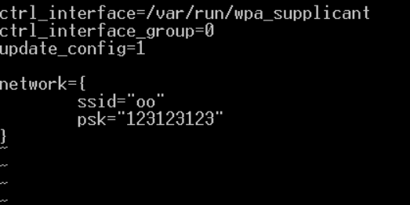
使用wpa_supplicant -d –Dnl80211 -iwlan0 -c/etc/wpa_supplicant.conf &
指令链接网络。
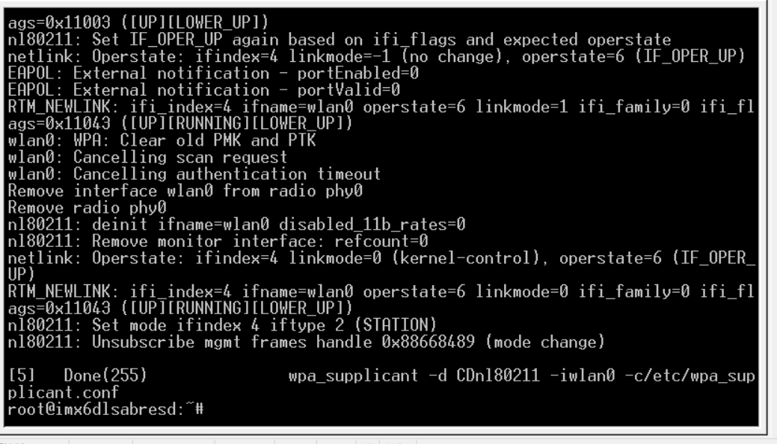
第四步，关闭有线网络,手动设置 USB 无线网卡 IP 地址
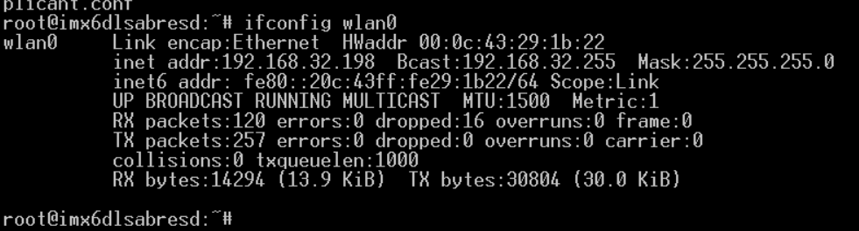
第五步，设置无线网络的网关，与 dlink_Yanfa 网络的网关保持一致。
route add default gw 192.168.12.1 dev wlan0
第六步，关闭有线网络，测试。使用无线网络一定要先关闭有线网络。
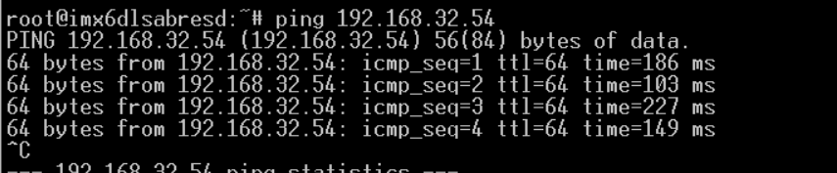
第七步， 外网测试。增加 DNS 服务器 etc/resolv.conf，nameserver 自已的 DNS 或者默认 8.8.8.8。
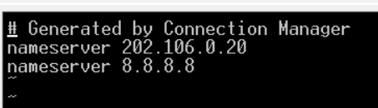
Ping baidu.com
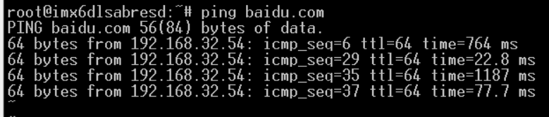
教师评定

